خُطْبَةُ عِيْـدِ الأَضْحَـى

1445هـ

(نسخة مختصرة)

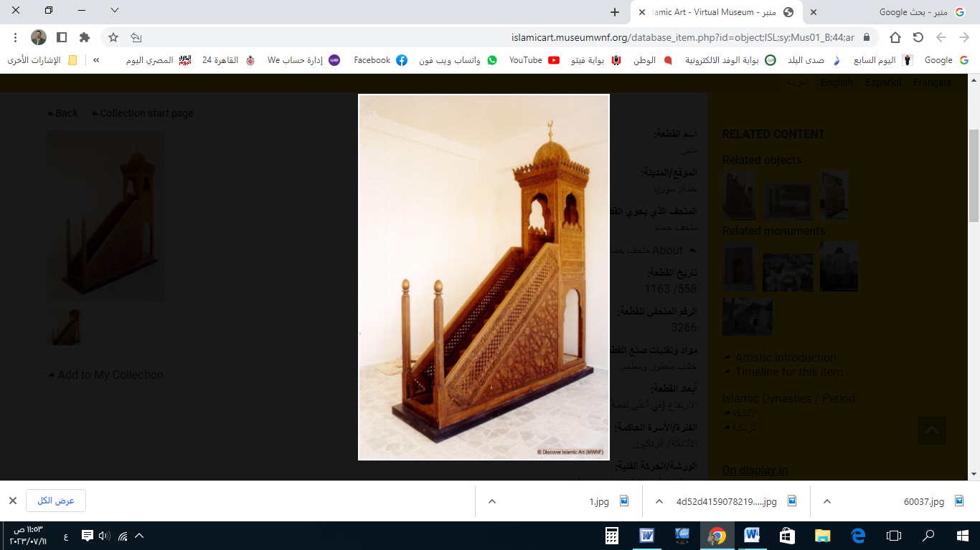

**قناة الخُطَب الوَجِيْزَة**

https://t.me/alkhutab

الخُطْبَةُ الأُوْلَى

**إِنَّ الْحَمْدَ لِلهِ،** نَحْمَدُهُ وَنَسْتَعِينُهُ، وَنَسْتَغْفِرُهُ ونَتُوبُ إِلَيه، مَنْ يَهْدِ اللهُ فَلَا مُضِلَّ لَهُ، وَمَنْ يُضْلِلْ فَلَا هَادِيَ لَهُ، وَأَشْهَدُ أَنْ لَا إِلَهَ إِلَّا **اللهُ** وَحْدَهُ لَا شَرِيكَ لَهُ، وَأَشْهَدُ أَنَّ **مُحَمَّدًا** عَبْدُهُ وَرَسُولُهُ**.**

أَمَّا بَعْدُ: فَأُوْصِيْكُمْ وَنَفْسِي بِتَقْوَى اللهِ وَمُرَاقَبَتِهِ؛ فَهِيَ الأَصْلُ والأَسَاسُ، وَهِيَ خَيْرُ لِبَاس! ﴿**وَلِبَاسُ التَّقْوَى ذَلِكَ خَيْرٌ**﴾.

عِبَادَ الله: إِنَّ الأَمْرَ كُلَّهُ لِلهِ؛ فَلَا يَقَعُ شَيءٌ إِلَّا بِأَمْرِهِ وعِلْمِهِ! ﴿**وَمِنْ آيَاتِهِ أَنْ تَقُومَ السَّمَاءُ وَالْأَرْضُ بِأَمْرِهِ**﴾.

وَالمُؤْمِنُ حَقًّا؛ يُسَلِّمُ للهِ في أَفْعَالِه، ويَعْلَمُ أَنَّهُ **حَكِيْمٌ لا يَعْبَث**، فَإِنْ خَفِيَتْ عَلَيهِ الحِكْمَة؛ نَسَبَ الجَهْلَ إلى نَفْسِهِ، وَسَلَّمَ لِحُكْمِ الحَكِيم! قال : ﴿**ذَلِكُمْ حُكْمُ اللهِ يَحْكُمُ بَيْنَكُمْ وَاللهُ عَلِيمٌ حَكِيمٌ**﴾.

وَالرِّزْقُ وَالأَجْلُ: مَكْتُوبَانِ مَحْتُومَانِ؛ قال ﷺ: (**إنَّ رُوْحَ القُدُسِ نَفَثَ في رُوْعِي؛ أنَّ نَفْسًا لَنْ تَمُوْتَ؛ حتَّى تَسْتَكْمِلَ أَجَلَها، وتَسْتَوْعِبَ رِزْقَهَا**).

وَالدُّنْيا دَارُ بَلاءٍ وعُبُورٍ، وَلَيْسَتْ دَارَ نَعِيمٍ وَحُبُورٍ! ﴿**يَا قَوْمِ إِنَّمَا هَذِهِ الحَيَاةُ الدُّنْيَا مَتَاعٌ وَإِنَّ الْآخِرَةَ هِيَ دَارُ الْقَرَارِ**﴾.

أَيُّهَا المُسْلِمُوْن: أَنْتُمُ الآنَ في يَوْمٍ عَظِيم، ومَوْسِمٍ كريم: هُوَ يَوْمُ **الحَجِّ الأَكْبَرِ**، وَ**أَفْضَلُ** أَيَّامِ السَّنَةِ، و**أَكْثَرُ** أَعْمَالِ الحَجِّ تَكُوْنُ فيهِ؛ قال ﷺ: (**إِنَّ أَعْظَمَ الأَيَّامِ عِنْدَ اللهِ تَبَارَكَ وَتَعَالَى: يَوْمُ النَّحْرِ**).

وَمِنْ أَعْظَمِ شَعَائِرِ الإِسلامِ: صَلاةُ العِيْدِ، وَذَبْحُ الأُضْحِيَة؛ قال : ﴿**فَصَلِّ لِرَبِّكَ وَانْحَرْ**﴾، قال المُفَسِّرُونَ: (**فَصَلِّ لِرَبِّكَ صَلَاةَ العِيدِ يَوْمَ النَّحْرِ، وَانْحَرْ نَسُكَكَ**).

وَعِيدُ الأَضْحَى: أَفْضَلُ مِنْ عِيدِ الفِطْرِ؛ لاجْتِمَاعِ الصَّلَاةِ والذَّبْحِ فِيهِ؛ قال : ﴿**قُلْ إِنَّ صَلَاتِي وَنُسُكِي وَمَحْيَايَ وَمَمَاتِي لِلهِ رَبِّ الْعَالَمِينَ**﴾. قال شَيْخُ الإِسْلَام: (**الصَّلَاةُ وَالنُّسُكُ: هُمَا أَجَلُّ مَا يُتَقَرَّبُ بِهِ إلى اللهِ، فأَجَلُّ العِبَادَاتِ المَالِيَّةِ: النَّحْرُ؛ وَأَجَلُّ العِبَادَاتِ البَدَنِيَّةِ: الصَّلَاةُ!**).

وَذَبْحُ الأُضْحِيَةِ: يَجْتَمِعُ فِيْهِ: الإِيمَانُ، وَالإِخلَاصُ، وحُسْنُ الظَّنِّ، وَقُوَّةُ اليَقِينِ، وَالثِّقَةُ بِمَا في يَدِ اللهِ! فَعَنْ **عَائِشَةَ** رَضِيَ اللُه عَنْهَا، أَنَّهُمْ ذَبَحُوا شَاةً؛ فقال ﷺ: (**مَا بَقِيَ مِنْهَا**؟)، قالت: (**مَا بَقِيَ مِنْهَا إِلاَّ كَتِفُهَا**)؛ فقال: (**بَقِيَ كُلُّهَا غَيْرَ كَتِفِهَا**!).

أَيْ: بَقِيَتْ لَنَا في **الآخِرَةِ** إلَّا كَتِفَهَا؛ وفي هذا تَحْرِيضٌ على الصَّدَقَةِ، وَأَلَّا يَسْتَكْثِرَ المَرْءُ مَا أَنْفَقَهُ فِيْهَا؛ لِأَنَّ مَا بَقِيَ مِنَ المالِ: **يَفْنَى** بِأَكْلِهِ، وَأَمَّا الصَّدَقَةُ: فَهِيَ **بَاقِيَةٌ** عِنْدَ اللهِ! كما قال ﷻ: **﴿مَا عِنْدَكُمْ يَنْفَدُ وَمَا عِنْدَ اللهِ بَاقٍ﴾**.

وَذَبْحُ الأُضْحِيَةِ: مِنْ أَعْظَمِ القُرُبَاتِ، وَأَشْرَفِ العُبُودِيَّات، فَهِيَ **إِرَاقَةُ الدَّمِ للهِ** وَحْدَهُ لا شَرِيْكَ لَهُ؛ فَلَا يَجُوزُ الذَّبْحُ لِغَيرِ اللِه: كَائِنًا مَنْ كَان! قال ﷺ: (**لَعَنَ اللهُ مَنْ ذَبَحَ لِغَيْرِ اللهِ**!).

وَيَمْتَدُّ وَقْتُ الأَضَاحي: إِلَى غُرُوبِ اليومِ الثالثِ مِنْ أَيَّامِ التَّشْرِيقِ، وَهُوَ اليومُ (**الثَّالِث عَشَر**) مِنْ ذِي الحِجَّةِ؛ قال ﷺ: (**أَيَّامُ التشريقِ: أَيَّامُ أَكْلٍ وشُرْبٍ، وَذِكْرٍ للهِ**).

قال ابْنُ رَجَب: (**أَيَّامُ التَّشْرِيقِ يَجْتَمِعُ فِيْهَا لِلمُؤمِنِينَ: نَعِيمُ أَبدَانِهِم بِالأَكْلِ وَالشُّرْبِ، وَنَعِيمُ قُلُوْبِهِمْ بِالذِّكْرِ وَالشُّكْرِ!**).

وَيَتَأَكَّدُ الذِّكْرُ في هَذِهِ الأَيَّام؛ قال : ﴿**وَاذْكُرُوا اللهَ فِي أَيَّامٍ مَعْدُودَاتٍ**﴾.

قال عِكْرِمَةُ: (**يَعْنِي التَّكْبِيْر في أَيَّامَ التَّشرِيقِ، بَعْدَ الصَّلَوَاتِ المَكْتُوبَاتِ**).

وقال ابْنُ عَبَّاس : (**الأَيَّامُ المَعْدُودَاتُ: أَيَّامُ التَّشْرِيقِ: أَرْبَعَةُ أَيَّامٍ: يَوْمُ النَّحْرِ، وَثَلَاثَةٌ بَعْدَهُ**).

أَيَّتُهَا المَرْأَةُ المُسْلِمَة: أنتِ **مَدْرَسَةُ** الأَجْيَال، وَ**مصْنَعُ** الرِّجَال، وَوَصِيَّةُ النَّبِيِّ ﷺ، حِيْنَ قال: (**اسْتَوْصُوا بِالنِّسَاءِ خَيْرًا**).

والإِسلامُ أَعلَى شَأنَ المَرأَةِ، و**رَفَعَ** قَدْرَهَا، و**حَفِظَ** حَقَّهَا، و**أَوْصَى** بِهِنَّ في أَعْظَمِ مَشْهَدٍ! قالَ ﷺ -في خُطْبَةِ الوَدَاعِ-: (**اتَّقُوْا اللهَ في النِّسَاءِ**).

أَيَّتُهَا المَرْأَةُ العَاقِلَةُ: اِحْذَرِي أَنْ تَكُوْنِي فَرِيْسَةً سَهْلَةً، لِأَصْحَابِ **القُلُوبِ المَرِيْضَةِ**: الَّذِينَ **يُشَوِّهُونَ** الحَقَّ والفَضِيلَةَ، وَ**يُزَخْرِفُونَ** البَاطِلَ والرَّذِيْلَةَ، وَ**يُشَكِّكُونَ** في الثَّوَابِتِ والعَقِيدَة! ﴿**فَلَا تَخْضَعْنَ بِالْقَوْلِ فَيَطْمَعَ الَّذِي فِي قَلْبِهِ مَرَضٌ وَقُلْنَ قَوْلًا مَعْرُوفًا**\* **وَقَرْنَ فِي بُيُوتِكُنَّ وَلَا تَبَرَّجْنَ تَبَرُّجَ الجَاهِلِيَّةِ الأُولَى وَأَقِمْنَ الصَّلَاةَ وَآتِينَ الزَّكَاةَ وَأَطِعْنَ اللهَ وَرَسُولَهُ**﴾.

أَقُوْلُ قَوْلِي هَذَا، وَاسْتَغْفِرُ اللهَ لِيْ وَلَكُمْ مِنْ كُلِّ ذَنْبٍ؛ فَاسْتَغْفِرُوْهُ إِنَّهُ هُوَ الغَفُورُ الرَّحِيم

الخُطْبَةُ الثَّانِيَةُ

الحَمْدُ للهِ عَلَى إِحْسَانِهِ، والشُّكْرُ لَهُ عَلَى تَوْفِيْقِهِ وَامْتِنَانِه، وَأَشْهَدُ أَلَّا إِلَهَ إِلَّا **الله،** وَأَنَّ **مُحَمَّدًا** عَبْدُهُ وَرَسُوْلُه**.**

عِبَادَ الله: **اِفْرَحُوا** بِالْعِيدِ وَلا تَطْغَوا؛ فَإِنَّهُ يَوْمُ **عِبَادَةٍ** وَسُرُورٍ، لا **بَطَرٍ** وَغُرُوْر!

وَحِينَ قَدِمَ ﷺ المدينةَ، كانَ لَهُم يَوْمَانِ يَلْعَبُونَ فِيْهِمَا في الجاهِلِيَّة؛ فقال ﷺ: (**إِنَّ اللهَ قَدْ أَبْدَلَكُمْ بِهِمَا خَيْرًا مِنْهُمَا: يَوْمَ الفِطْرِ، وَيَوْمَ النَّحْرِ**).

وَعِيْدُ المُسْلِمِين: دِيْنٌ وَعِبَادَةٌ، وَذِكْرٌ وَتَكْبِيْرٌ، وصَلاةٌ وَصِلَةٌ، فَأَرِيْقُوا للهِ **الدِّمَاءَ**، وأَكْثِرُوا لَهُ **الثَّنَاء**، وَاغْسِلُوا قُلُوْبَكُمْ مِنَ **الشَّحْنَاء**، وتَلَبَّسُوا **بالتَّقْوَى**؛ فَهُوَ اللِّبَاسُ الَّذِي **لا يَبْلَى**! ﴿**لَنْ يَنَالَ اللهَ لُحُومُهَا وَلا دِمَاؤُهَا وَلَكِنْ يَنَالُهُ التَّقْوَى مِنْكُمْ**﴾.

أَيُّهَا الأَحِبَّةُ: العِيْدُ فُرْصَةٌ لِتَطْهِيرِ القُلُوْبِ مِنْ أَمْرَاضِ الحَسَدِ وَالبَغْضَاءِ؛ قال ﷺ: (**وَالبَغْضَاءُ هِيَ الحَالِقَةُ: حَالِقَةُ الدِّينِ، لَا حَالِقَةُ الشَّعَرِ!**).

وَلَنْ يَجِدَ القَلْبُ طَعْمَ الرَّاحَةِ: حَتَّى يَتَخَفَّفَ مِنْ أَثْقَالِ الحَسَدِ والآثَامِ، والحِقْدِ وَالاِنْتِقَامِ!

لَمَّا عَفَوْتُ وَلَمْ أَحْقِدْ عَلَى أَحَدٍ

أَرَحْتُ نَفْسِي مِنْ هَمِّ الْعَدَاوَاتِ

*******

**\* اللَّهُمَّ** أَعِزَّ الإِسْلامَ والمُسْلِمِينَ، وأَذِلَّ الشِّرْكَ والمُشْرِكِيْن.

* **اللَّهُمَّ** فَرِّجْ هَمَّ المَهْمُوْمِيْنَ، وَنَفِّسْ كَرْبَ المَكْرُوْبِين.

* **اللَّهُمَّ** آمِنَّا في أَوْطَانِنَا، وأَصْلِحْ أَئِمَّتَنَا وَوُلَاةَ أُمُوْرِنَا، وَوَفِّقْ (وَلِيَّ أَمْرِنَا وَوَلِيَّ عَهْدِهِ) لِمَا تُحِبُّ وَتَرْضَى، وَخُذْ بِنَاصِيَتِهِمَا لِلْبِرِّ والتَّقْوَى.

* **عِبَادَ الله**: ﴿**إِنَّ اللهَ يَأْمُرُ بِالْعَدْلِ وَالإحْسَانِ وَإِيتَاءِ ذِي الْقُرْبَى وَيَنْهَى عَنِ الْفَحْشَاءِ وَالمُنْكَرِ وَالْبَغْيِ يَعِظُكُمْ لَعَلَّكُمْ تَذَكَّرُونَ**﴾.

* **فَاذْكُرُوا اللهَ** يَذْكُرْكُمْ، وَاشْكُرُوْهُ على نِعَمِهِ يَزِدْكُمْ ﴿**وَلَذِكْرُ اللهِ أَكْبَرُ وَاللهُ يَعْلَمُ مَا تَصْنَعُونَ**﴾.



**قناة الخُطَب الوَجِيْزَة**

https://t.me/alkhutab